福建省2021年新高考适应性考试化学试卷

1.福建省三钢集团近年来大气污染治理成须显著，厂区“绿”意盎然。治理后，钢铁厂排放的尾气中，下列物质含量最大的是( )

A.CO2 B.NO2 C.SO2 D.PM10

2.山奈酚是中药柴胡的药物成分之一。下列有关该化合物叙述错误( )

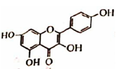

A.分子式为C15H10O6 B.能够发生加成反应

C.苯环中含有单双键交替结构 D.可溶于NaOH溶液

3.已知*N*A是阿伏加德罗常数的值，下列说法正确的是( )

A.0.1mol·L-1KNO3溶液中离子总数大于0.2*N*A

B. D218O和T2O的混合物1.1 g, 含有的质子数为0. 5*N*A

C.5.6g Fe与足量的S反应转移的电子数为0.3*N*A

D.0.1 mol H2和0.2 mol I2充分反应后分子总数小于0.3*N*A

4、以下实验方案正确的是（ ）

|  |  |  |  |
| --- | --- | --- | --- |
| A | B | C | D |
|  |  |  |  |
| 分离CH3COOH  和H2O | 提纯混有少量C2H4的CH4 | 验证SO42-的存在 | 排气法收集H2 |

5.有研究认为，强碱性溶液中反应I- +ClO‑ =IO- +Cl- 分三步进行，其中两步如下:

第一步 ClO- +H2O →HOCl +OH- K1=3.3×10-10

第三步 HOI+OH- →IO- + H2O K3=2.3×103

下列说法错误的是( )

A.反应第二步为HOCl + I-→HOI + Cl-

B.由K可判断反应第三步比第一步快

C.升高温度可以加快ClO-的水解

D. HOCl和HOI都是弱酸

6. 某种有机发光材料由不同主族的短周期元素R、W、X、Y 、Z组成。五种元素的原子序数依次增大，W和X的原子序数之和等于Z的原子序数，只有W、X、Y同周期，且W、X、Y相邻。下列说法正确的是( )

A.离子半径: Z>Y>X B.最高正价: R<W<X<Z

C. X的含氧酸均为强酸 D.R与W能组成多种化合物

7.下列指定反应的离子方程式正确的是( )

A.0.1 mol·L-1 MgCl2溶液中加入足量石灰乳：Mg2++ Ca(OH)2= Mg(OH)2+ Ca2+

B.0.1 mol·L-1CuSO4溶液中加入过量浓氨水：Cu2+ + 2NH3·H2O= Cu(OH)2↓+ 2NH4+

C.滴有酚酞的Na2CO3溶液中滴入盐酸至红色恰好褪去： CO32-+ 2H+= H2O+ CO2↑

D.饱和氯水中通入SO2至溶液颜色褪去: Cl2+ SO2+ H2O== 2H++ 2Cl-+ SO42-

8.一种新型镁硫电池的工作原理如下图所示。下列说法正确的是( )

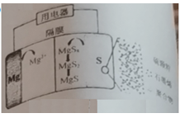

1. 使用碱性电解质水溶液
2. 放电时，正极反应包括3Mg2++MgS8 - 6e- =4MgS2
3. 使用的隔膜是阳离子交换膜
4. 充电时，电子从Mg电极流出

9.K2Cr2O7溶液中存在平衡：Cr2O72-+H2O****2CrO42-+2H+。分别在26.3℃，50.0℃恒温条件下，往100mL0.100 mol·L-1的K2Cr2O7溶液中加入一定量K2Cr2O7固体，持续搅拌下pH传感器连续测量溶液的pH，得到如下实验图像，下列说法正确的是( )

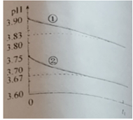

A.曲线①是50.0℃的pH-t曲线

B.曲线②对应的平衡常数的数量级是10-14

C.t1后，c（Cr2O72-）+ c（CrO42-）=c（K+）

D.26.3℃，与0.100mol·L-1的K2Cr2O7溶液相比，达到新平衡时c2（CrO42-）**/**c（Cr2O72-）增大

10.钠在液氨中溶剂化速度极快，生成蓝色的溶剂合电子，下图为钠投入液氨中的溶剂化图。钠沉入液氨中，快速得到深蓝色溶液，并慢慢产生气泡。下列说法错误的是( )

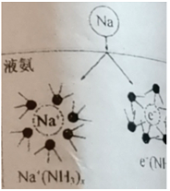

1. 钠的密度比液氨大
2. 溶液的导电性增强
3. 0.1mol钠投入液氨生成0.01molH2时，Na共失去0.02mol电子
4. 钠和液氨可发生以下反应：2NH3 + 2Na=2NaNH2 + H2↑
5. 非选择题：本题共5小题，共60分

11.（13分）

废旧锂离子电池经处理得到的正极活性粉体中含有Li2O、NiO、Co2O3、MnO2、Fe、C、Al、Cu等。采用以下工艺流程可从废旧锂离子电池中分离回收钴、镍、锰，制备正极材料的前驱体（NiCO3·CoCO3·MnCO3）。

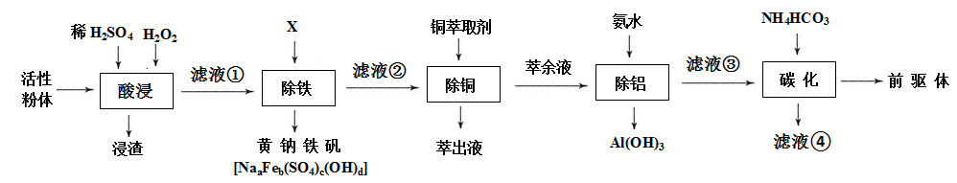

回答下列问题：

(1)“酸浸”温度为85℃，粉体中的钴（以Co2O3表示）还原浸出的化学方程式为 ， H2O2的用量比理论用量多一倍的原因是 。

(2)“除铁”时需将溶液的pH调至3左右，加入的化合物X是 （填化学式）

(3)“除铜”时获得萃余液的操作名称是 。

(4)“除铝”时反应的离子方程式为 。萃余液中Co2+的浓度为0.33mol·L-1，通过计算说明，常温下除铝控制溶液pH为4.5，是否造成Co的损失？

（列出算式并给出结论）已知：（Ksp[Co(OH)2]=5.9×10-15）

(5)从滤液④中可提取 （任写一种）用作 。

12.（14分）

某研究性学习小组通过下列实验验证AgI沉淀的生成会使I2的氧化能力增强，可将Fe2+氧化

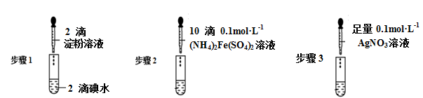

回答下列问题：

(1)由AgNO3固体配制0.1mol·L-1的AgNO3溶液50mL，下列仪器中不需要使用的有 （写出名称），配制好的溶液应转移到 试剂瓶中保存。

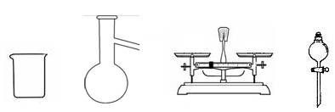

(2)步骤1的实验现象时 ；步骤2无明显现象；步骤3最终的实验现象是溶液中生成黄色沉淀， 。由此可知，步骤3反应的离子方程式为 。

(3)某同学在实验时漏掉步骤2，直接加入过量AgNO3溶液，也观察到与步骤3相同的实验现象。该同学推测溶液中还有碘的离子 （填离子符号）生成，并由此对I2氧化Fe2+产生了质疑。

(4)为了确证AgI的生成使I2的氧化能力增强而将Fe2+氧化，学习小组在上述实验基础上进行补充实验：分别取少量的 和步骤3试管中的上层清液于试管a和试管b中，往两支试管中加入过量的 ，观察到的现象为 。

13.（11分）

低能耗高效率的合成氨技术开发是实现氨燃料化利用的基础。探索新型合成氨技术是该领域研究热点之一。

回答下列问题：

(1)哈伯合成氨在较高温度下以氢气做氢源，氢气可由天然气制备。

CH4(g)+H2O(g)  CO(g) + 3H2(g)

下表列出了几种化学键的键能：

|  |  |  |  |  |
| --- | --- | --- | --- | --- |
| 化学键 | H-H | C-H | H-O | CO |
| 键能kJ/mol | 436 | 413 | 467 | 1072 |

①298K时，上述反应的Δ*H* =

②为提高CH4的平衡转化率，可采用的措施是

A.使用合适的催化剂 B.采用较高的温度

C.采用较高的压强 D.延长反应时间

③在1L刚性密闭容器中充入0.2molCH4和1.0mol H2O进行反应，加热时容器内温度升高。当温度升高至900K，若容器内n（CO）=0.1mol，此时反应 （填“正向进行”“逆向进行”“处于平衡状态”）,若保持900K，达到平衡时再往容器内充入0.1molHe，v正 （填“增大”“减小”“不变”）（已知：900K时反应的平衡常数为1.2）

(2)催化剂的选择是合成氨的核心技术之一，使用催化剂1或催化剂2合成氨，产氨速率与温度的关系如右图。

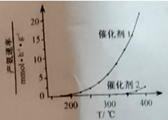

①根据由图判断，活化能Ea1 Ea2（填“＞”“＝”“＜”，下同）

②使用催化剂1或催化剂2时，合成氨的Δ*H*1 Δ*H*2

(3)电催化氮气还原合成氨是一种常温常压条件下利用水作为氢源的低碳环保路线，右图是电催化合成氨装置示意图。

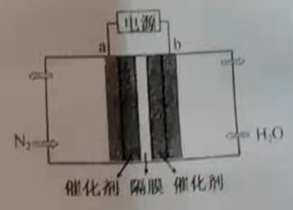

①a电极应该连接电源 极。

②电催化合成氨的化学方程式为 。

1. （10分）

ZnGeP2和KTiOPO4都是非线性光学晶体材料，在激光技术方面有广泛用途。

回答下列问题：

（1）基态Ge原子的价电子排布式为 。

（2）O、 P、 K、 Zn按电负性由大到小的顺序排列为 。

（3）H2O、PH3、KH按熔点由高到低的顺序排列为 ，熔点差异的原因

。

（4）以Zn为顶点的ZnGeP2晶胞结构如图所示。

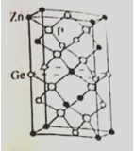

①Zn的配位数为 。

②以Ge为顶点的晶胞中，Zn原子位于 。

1. （10分）

天然麝香是珍稀中药材，其有效成分是麝香酮。为保护野生动物，研究人员设计合成酯类麝香酮（H）的工艺如下。

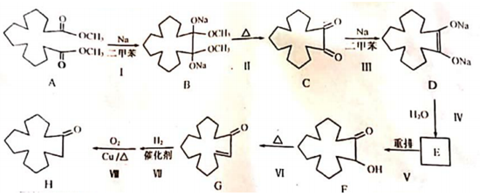

回答下列问题：

1. A在碱性条件下水解，产物中含有羟基的是 （填名称）。
2. 该流程中，与Ⅵ反应类型相同的是反应 。
3. E是F的同分异构体，E的结构简式为 。
4. 反应Ⅶ的化学方程式为 。
5. 下列对类麝香酮（H）的描述，正确的是 （填标号）。

a. 易溶于水 b. 加氢还原生成醇

c. 所有碳原子共平面 d. 一氯代物有7种（不含立体异构）